4.งานป้องกันปราบปราม
3 เม.ย.2569
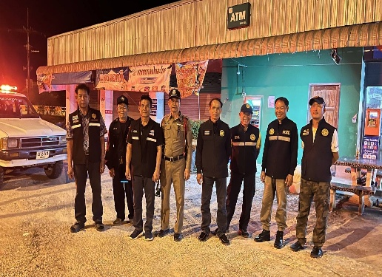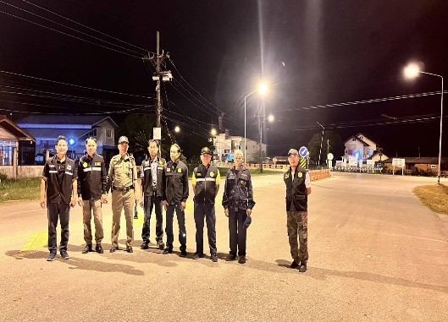
เมื่อวันที่ 3 เม.ย.2569 เวลา 20.00 - 22.00 น. ร.ต.ท.ยงยุทธ อิทธิศักดิ์ รอง สว.(ป.)สภ.พญาเม็งราย พร้อมชุดสายตรวจประจำตำบลไม้ยา ออก ว.4 ร่วมกับ ชุด ชรบ.หมู่บ้าน ,ผญบ.,กำนัน ตำบลไม้ยา เพื่อปัองกันเหตุอาชญากรรมในพื้นที่ตำบลไม้ยา อ.พญาเม็งราย จ.เชียงราย

6 เม.ย.2569
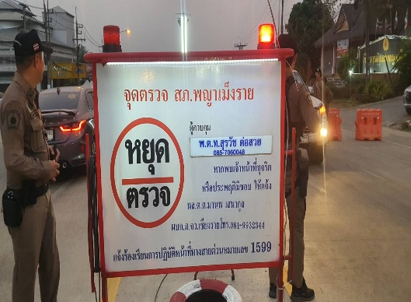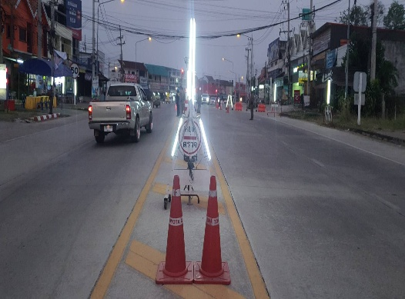
เมื่อวันที่ 6 เม.ย.2569 เวลา 18..00 – 20.00 น. พ.ต.ท.สุรวัช ต่อสวย สวป.สภ.พญาเม็งราย พร้อมชุดสายตรวจรถยนต์ และสายตรวจรถจักรยานยนต์ ตั้งจุดตรวจตามแผนอินทนนท์ เพื่อป้องกันอาชญากรรม ถนนหลวงหมายเลข 1152 ม.10 ต.เม็งราย อ.พญาเม็งราย จว.เชียงราย

10 – 16 เม.ย.2569
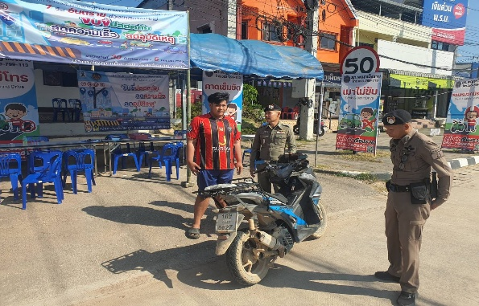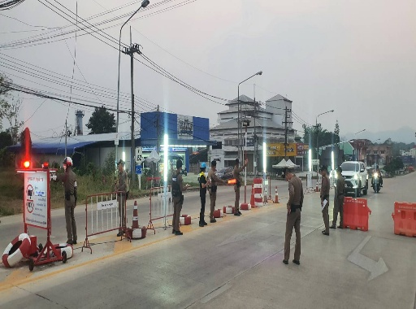
เมื่อวันที่ 10 - 16 เม.ย.2569 เวลา 08.00 – 23.00 น. ชุดสายตรวจรถยนต์ และชุดสายตรวจรถจักรยานยนต์ ว.4 จุดตรวจกวดขันวินัยจราจร และ จุดตรวจวัดแอลกอฮอล์ เพื่อป้องกันและลดอุบัติเหตุในช่วงเทศกาลสงกรานต์ 2569 บริเวณหน้าศูนย์ปฏิบัติการสายตรวจและจราจร หน้าที่ว่าการอำเภอพญาเม็งราย ถนนหลวงหมายเลข 1152 ม.10 ต.เม็งราย อ.พญาเม็งราย จ.เชียงราย

20 เม.ย.2569
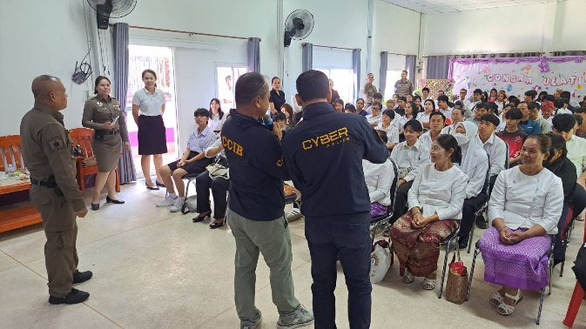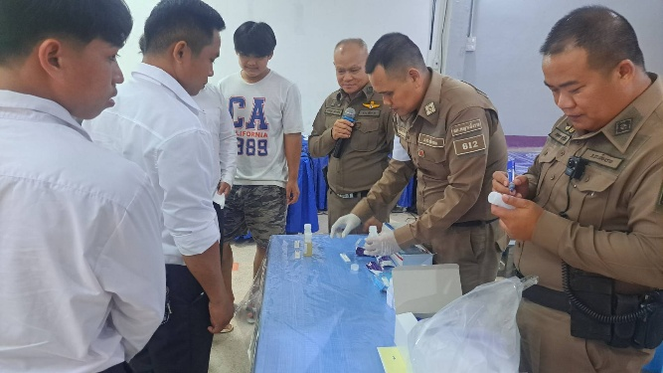
เมื่อวันที่ 20 เม.ย.2569 เวลา 07.00 น. ร.ต.อ.คทาวุธ อโนพุทธิ รอง สวป.สภ.พญาเม็งราย พร้อมชุดสายตรวจรถยนต์ รถจักรยานยนต์ ว.4 วิทยากรในหัวข้อการป้องกันภัยไซเบอร์ ให้แก่นักเรียน ศกร.อำเภอพญาเม็งราย จำนวน 60 คน ณ ห้องประชุม ศกร.อำเภอพญาเม็งราย

25 เม.ย.2569
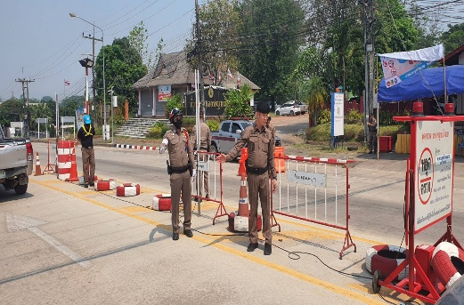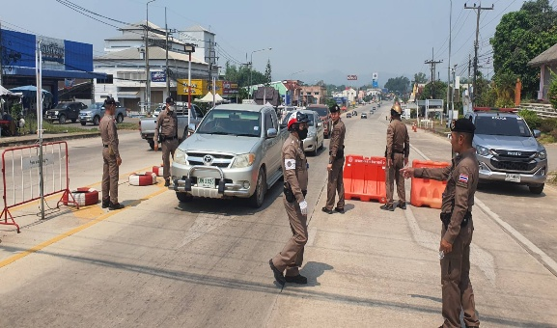
เมื่อวันที่ 25 เม.ย.2569 เวลา 15.00 – 17.00 น. พ.ต.ท.สุรวัช ต่อสวย สวป.สภ.พญาเม็งราย พร้อมชุดสายตรวจรถยนต์ และสายตรวจรถจักรยานยนต์ ตั้งจุดตรวจตามแผนอินทนนท์ เพื่อป้องกันอาชญากรรม ถนนหลวงหมายเลข 1152 ม.10 ต.เม็งราย อ.พญาเม็งราย จว.เชียงราย

27 เม.ย.2569
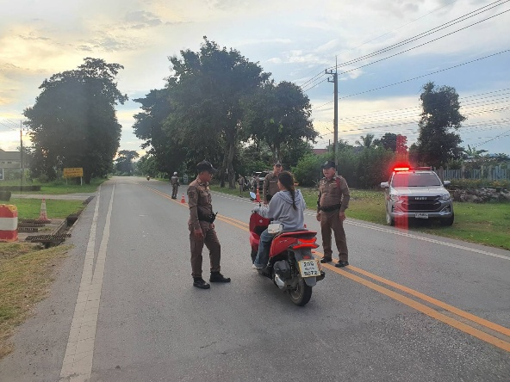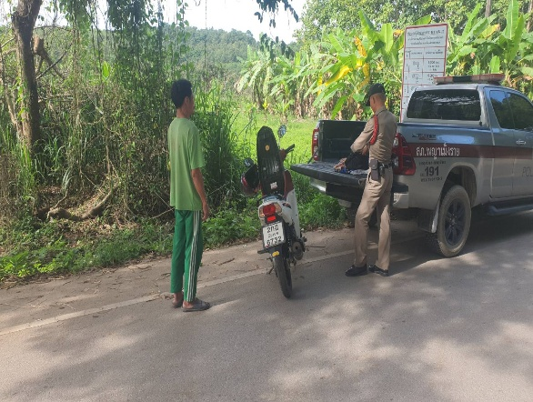
เมื่อวันที่ 27 เม.ย.2569 เวลา 15.00 – 17.00 น. พ.ต.ท.สุรวัช ต่อสวย สวป.สภ.พญาเม็งราย พร้อมชุดสายตรวจรถยนต์ และสายตรวจรถจักรยานยนต์ ตั้งจุดตรวจตามแผนอินทนนท์ เพื่อป้องกันอาชญากรรม ถนนหลวงหมายเลข 1152 ม.10 ต.เม็งราย อ.พญาเม็งราย จว.เชียงราย

